Липецкая область.

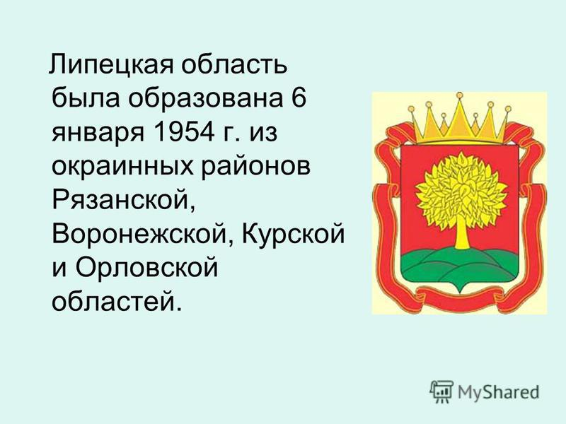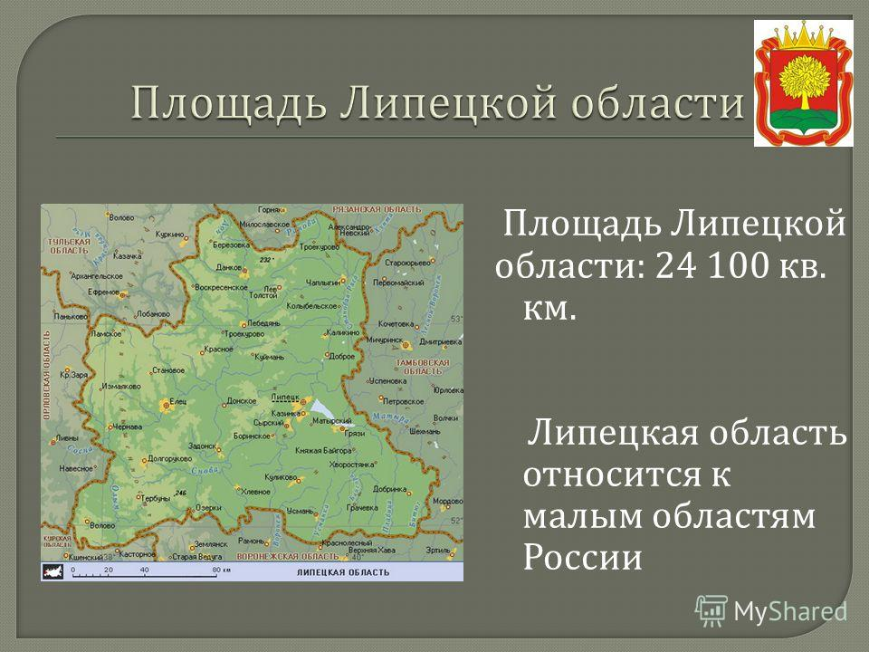
Население1 156 055 чел. (1 января 2016 г.)
Общие сведения о Липецкой области
Отличительные особенности. Земли Липецкой области стали осваиваться значительно позже, чем их более удачливые северные соседи. После того как стоявшие здесь города и крепости были разорены и разрушены во время монголо-татарского нашествия, долгое время на этих землях хозяйничали кочевники. И лишь в конце XVI века эти земли начали возрождаться, строились новые крепости и оборонительные линии. В конце XVII — начале XVIII века здесь стали появляться первые промышленные предприятия, строиться новые города, в том числе Липецк.
Сегодня Липецкая область — важнейший промышленный регион центральной России. По объемам промышленного производства на душу населения область занимает первое место в ЦФО и третье место в РФ. Это один из немногих регионов-доноров, не получающих дотации из бюджета. Здесь расположено крупнейшее производство холодильников и морозильных камер (Indesit), а также металлургические предприятия, обеспечившие области 4-е место в РФ по выпуску стали и проката. С 2007 года здесь действует особая экономическая зона «Липецк», давшая дополнительный толчок развитию экономики области.
На землях Липецкой области находится множество памятников природы, истории, культуры, архитектуры. Например, в Липецкой области расположен самый маленький заповедник России (а может, и мира) — «Галичья гора», знаменитый своей уникальной растительностью. Другой интересный объект — Борковский замок, выполненный в готическом стиле. А в Задонском районе находится «Сафари-парк», который интересно посетить и детям, и взрослым.
Географическое местоположение. Липецкая область находится в западной части Российской Федерации, в Центральном Черноземье. Ее соседями являются: Курская, Орловская, Тамбовская, Рязанская, Тульская и Воронежская области. Регион входит в состав Центрального федерального округа.
Липецкая область находится на 71 месте среди регионов России по площади территории. Ее рельеф меняется в запада на восток — от возвышенности (около 250 м над уровнем моря) к низменности. Крупнейшие реки — Дон и Воронеж.
Липецк — административный центр области. Население — 509098 чел. Город был основан в 1703 году. Сейчас это крупный промышленный центр с прекрасно развитой инфраструктурой. Это симпатичный город с аккуратными улочками, фонтанами и скверами. Однако наличие металлургического комбината в черте города делает экологическую ситуацию в Липецке крайне тяжелой. Индекс загрязнения атмосферы уже многие годы сохраняется выше предельно допустимой нормы. Правда, в последние годы он снизился, но все равно чуть выше допустимого. Пожалуй, эта одна из главных причин, заставляющих серьезно задуматься перед тем, как сюда переезжать.
Елец — старинный русский город, упоминавшийся еще в 1146 году. Во время монголо-татарского нашествия он был полностью разрушен, и начал восстанавливаться лишь в 1591. Сейчас население Ельца — 106978 чел. Это центр машиностроения, химической промышленности. В его окрестностях добывают известняк, а знаменитые «елецкие кружева» являются давним местным народным промыслом. Из городских проблем стоит отметить криминал, ветхость коммунальной инфраструктуры, нехватку работы.
Грязи — этот город с не очень приятным названием был основан в 1868 году. По преданию, такое название дали селу при Петре Первом, который, проезжая по этим местам, увяз в местных черноземах. Сейчас в этом городе проживает 46 тыс. человек. Грязи — центр машиностроения и пищевой промышленности. Черноземы в окрестностях города действительно отличные, за что и попали на городской герб.

